DT Hjärnans vener barn (810207P)

Syfte
Metodbeskrivning för DT-undersökning i NU-sjukvården.

Reviderat i denna version
Reviderad lagt till flödesschema nder rubrik bildtagning.

Inför undersökningen
Indikation | Sinustrombos.
Förberedelser | - Kreatinin kontrolleras enbart på barn <1 år, njur- eller hjärtsjuka samt barn med pågående cytostatikabehandling.  - PVK, helst rosa.  - Avlägsna eventuella örhängen, halsband etc.
PO kontrast/dryck | Ingen.
IV kontrast | - Visipaque 320 mg I/ml används för alla barn, 1,7 ml/kg kroppsvikt.  - <80kg maxdos 60 ml.  - >80kg maxdos 80 ml.  - Eftersträva en injektionstid på 20–30 s.
Strålskydd | Se kapitel 4.2 och 5.2 i  Strålskydd vid undersökningar och behandlingar med röntgenstrålning
Patientposition | - Ryggläge.  - Huvudet mot gantryt.  - Huvudstöd i högsta läget.  - Armarna längs sidorna, axlarna neddragna så långt som möjligt.

Bildtagning
 | 
Scout | Sternum – skalltak.
Scanområde hjärna | á Bakre skallgrop – skalltak.
Scanområde Hjärna K+ venfas | á Bakre skallgrop – skalltak.
Delay | - Först körs hjärna K-.  - Därefter körs hjärna K+ med injektionstid + 35 s.

Reformatering
Projektion | Inställning | 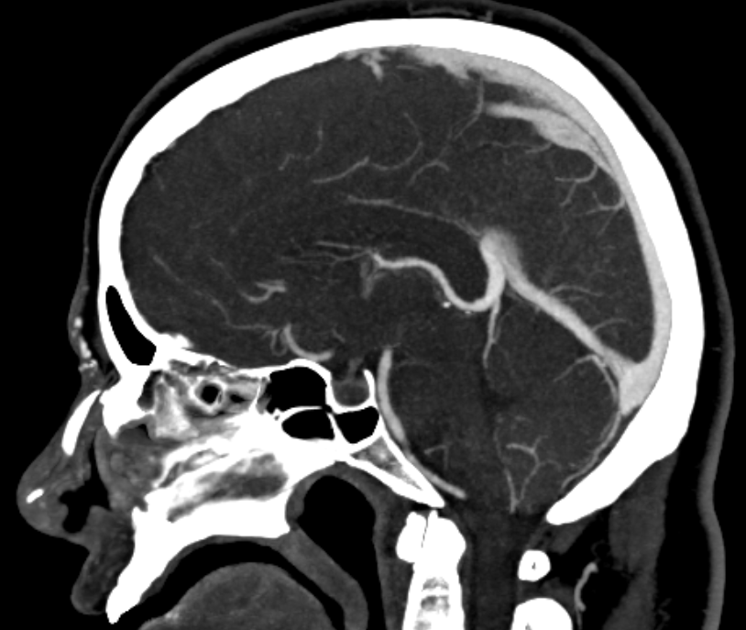  AX  COR | 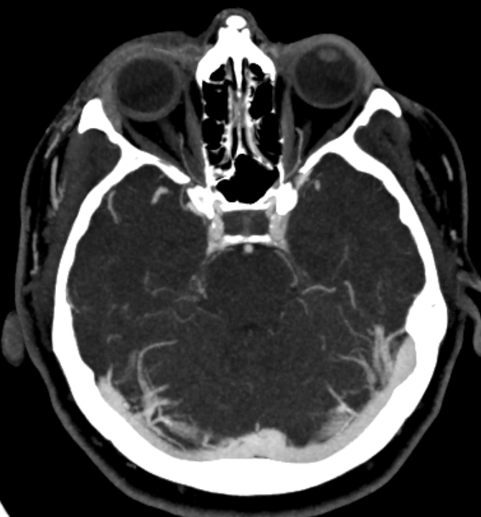  SAG
K- | Vinklas som vanligt (HYFA-planet och pons).
K+ AX | Parallellt med hårda gommen. DFOV 240 mm som standard.
K+ COR | Parallellt med bordet.
K+ SAG | Vinkelrätt mot bordet.

Arkivering
Bild/serie |  | Projektion |  | Snitt/ink. |  | Kernel  (Siemens/GE/Toshiba) |  | Fönster |  | Arkiv
- Hjärna K- |  | AX |  | 4/4 |  | H32/Soft/FC26 |  | C35 W80 |  | PACS
 | COR |  | 4/4 |  | H32/Soft/FC26 |  | C35 W80 |  | PACS
 |  | SAG |  | 4/4 |  | H32/Soft/FC26 |  | C35 W80 |  | PACS
 |  | AX |  | 0,6/0,6 |  | H32/Soft/FC26 |  | C35 W80 |  | PACS, Syngo.via
- Hjärna K+ venfas |  | AX |  | 3/2 |  | H20/Soft/FC43 |  | C200 W600 |  | PACS
 |  | COR |  | 3/2 |  | H20/Soft/FC43 |  | C200 W600 |  | PACS
 |  | SAG |  | 3/2 |  | H20/Soft/FC43 |  | C200 W600 |  | PACS
 |  | AX |  | 0,6/0,6 |  | H20/Soft/FC43 |  | C200 W600 |  | PACS, Syngo.via
Scout |  | - |  | - |  | - |  | - |  | PACS
Dosrapport |  | - |  | - |  | - |  | - |  | PACS

Hängning PACS
Layout 1 | Hjärna K-  AX | Hjärna K-  COR |  | Hjärna K+  AX | Hjärna K+  COR
 | Hjärna K-  AX | Hjärna K-  SAG |  | Hjärna K+  AX | Hjärna K+  SAG

